**Passo a Passo Login no Portal MAPA por meio do LOGIN ÚNICO  
(fev.2021)**

O login no portal MAPA é feito pelo LOGIN ÚNICO, para fazê-lo, clique no botão “acesso restrito” no rodapé do portal ou digite **/login** ao final de qualquer endereço do portal agricultura.

Exemplo <https://www.gov.br/agricultura/pt-br/login>

1. Digite <https://www.gov.br/agricultura/pt-br/login>
2. Você será direcionada para o Login Único, é preciso ter uma conta no GOV.BR, provavelmente você tenha feito uma conta aqui como cidadão usando seu email particular (gmail, hotmail);
3. Entre pelo seu CPF e senha;  
   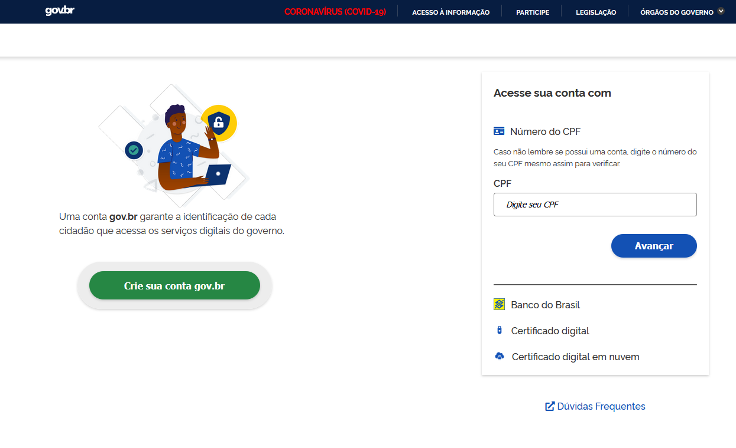

4) Caso não se lembre da senha, basta seguir os passos para resgatá-la por email, fique atento na hora em que a ferramenta informar qual email você receberá o resgate da senha;

5) Caso não tenha uma conta, basta clicar no botão verde e cria-la;

6) Ao fazer o login, você será direcionado ao portal do Mapa, basta acessar o portal e pronto, já poderá editar a página que você tem acesso.

Após a autenticação, aparecerá o seu **nome de usuário** no canto superior direito e a **caixa de edição, só aparecerá na página onde você foi habilitado como editor**.

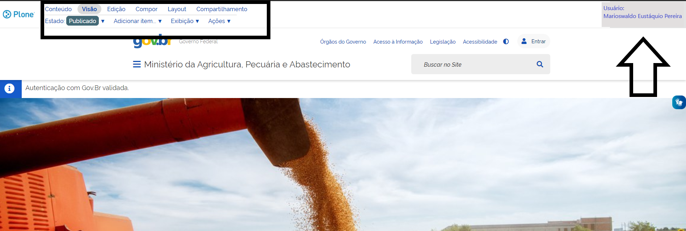

OBS: Este acesso pode ser feito em qualquer computador.  
  
Se você é gestores de conteúdo do portal MAPA, não deixe de acessar os manuais e videoaulas em: <https://www.gov.br/gestaodeconteudo/pt-br>